- ANTECEDENTES
El grupo de Acústica del Departamento de Criminalística realiza estudios comparativos de identificación de hablantes (cotejo de voz), labor que se ha desarrollado a lo largo de dieciocho años con el software Laboratorio Computarizado del Habla (CSL 4500), el cual fue creado para el estudio de la voz en el contexto clínico y se le ha dado aplicación forense, debido a la inexistencia de herramientas en este ámbito en la entidad.

En el año 2012 con la incorporación del personal de los laboratorios del extinto DAS, también se hizo traspaso de sus bienes. Para el caso de Acústica se trasladaron los inventarios de algunos softwares, dentro de los cuales se encuentra la primera versión del Ikar Lab, la cual fue adquirida por la mencionada entidad en el año 2005. Sin embargo, esta licencia no fue renovada y no fue posible hacer uso de la solución en el Grupo de Acústica, en consideración a que era incompatible con los sistemas operativos de los equipos de cómputo de la entidad.

El software mencionado cuenta con una interfaz de audio (STC H-246) en óptimo estado y una llave de licencia USB que no ha podido ser utilizada por lo antes expuesto. En años anteriores se realizó el trámite para su actualización sin obtener respuesta positiva por parte de la casa matriz. Sin embargo, con la necesidad de realizar actualización tecnológica de los grupos de acústica a nivel nacional, en el año 2019, la Fiscalía General de la Nación por medio del Cuerpo Técnico de Investigación, desarrolló un proceso de contratación de una solución de análisis forense de voz, en el cual se realizó la exhaustiva evaluación de las capacidades técnicas del software IKAR Lab II, cuyos resultados demostraron la alta capacidad y compatibilidad con la metodología utilizada por el Grupo de Acústica y el sistema creado por la compañía Speech Technology Center para el análisis forense de la voz.

Con la adquisición del software IKAR Lab II por parte de la Entidad se ha logrado abordar integralmente las muestras, se aumentaron las competencias periciales y la ejecución de las órdenes de trabajo de manera más rápida, por lo que los resultados pueden ser entregados con mejor oportunidad. De otra parte, con el software, se obtuvo como complemento un módulo para análisis de autenticidad y un módulo de filtrado para limpieza de audios de mediana y baja calidad. Dentro de los grandes aportes a la técnica de comparación de los grupos de acústica obtenidos con esta herramienta, se encuentra la comparación automática de la voz, que permite un acercamiento sencillo a los análisis biométricos que están trazando el camino en el desarrollo de las comparaciones en el ámbito forense.

Por lo anterior, en el año 2019 se realizó adquisición bajo el proceso de contratación FGN-IPSE-019-2019 NC, cuyo objeto: “ADQUIRIR UNA SOLUCIÓN PROFESIONAL DE ANALISIS DE VOZ PARA DESARROLLAR LOS ANÁLISIS COMPARATIVOS DE IDENTIFICACIÓN DE HABLANTES (COTEJO DE VOZ) DEL GRUPO DE ACÚSTICA DE NIVEL CENTRAL DE LA FGN”, y para el año 2020, con el proceso FEAB-IOCA-0041-2020, cuyo objeto: “ADQUIRIR UNA SOLUCIÓN PROFESIONAL DE ANÁLISIS DE VOZ PARA DESARROLLAR LOS ANÁLISIS COMPARATIVOS DE IDENTIFICACIÒN DE HABLANTES (COTEJO DE VOZ) DEL GRUPO ACÚSTICA DE LA SECCIONAL MEDELLÍN DE LA FISCALÍA GENERAL DE LA NACIÓN”

De no realizar la actualización, no se contaría con el soporte para la licencia de IKAR Lab (primera generación), el Grupo de Acústica Nivel Central no contaría con una licencia adicional (2) para el laboratorio de nivel central, el cual tiene a cargo la evacuación de solicitudes de gran parte del país, lo cual traería como consecuencia una menor capacidad instalada para la resolución efectiva de casos así como para el robustecimiento del acervo probatorio, repercutiendo directamente en el desarrollo de la misión y función institucionales.

Así las cosas, la Directora Técnica del Grupo de Acústica con el visto bueno del Jefe del Departamento de Criminalística del Cuerpo Técnico de Investigación - CTI, requieren adelantar el proceso de contratación cuyo objeto es “ACTUALIZACIÓN DE UNA LICENCIA DE LA SOLUCIÓN PROFESIONAL DE ANÁLISIS DE VOZ IKAR LAB, PARA DESARROLLAR EL ANÁLISIS COMPARATIVO DE IDENTIFICACIÓN DE HABLANTES (COTEJO DE VOZ) DEL GRUPO DE ACÚSTICA DEl NIVEL CENTRAL DE LA FISCALÍA GENERAL DE LA NACIÓN.”

El presente contrato se rige por la Ley 80 de 1993, la Ley 1150 de 2007, la Ley 1882 de 2019, el Decreto 1082 de 2015 y demás normas que las modifiquen, adicionen o reglamenten.

La modalidad de selección aplicable para el presente proceso, es la de contratación directa por la causal del Artículo 2 Numeral 4 literal g) del de la Ley 1150 del 2007, reglamentado por el Artículo 2.2.1.2.1.4.8 del Decreto 1082 de 2015, el cual establece como causal de la modalidad de contratación directa cuando solo exista una persona que pueda proveer el bien o servicio, por ser titular de los derechos de propiedad industrial, o de los derechos de autor o por ser su proveedor exclusivo en el territorio nacional.

Su causal se soporta en cuanto INDUSTRIAL COLOMBIA ELECTRONICA LTDA. es el representante y Distribuidor Exclusivo de SPEECH TECHNOLOGY CENTER LTD, dentro del territorio de Colombia y esta plenamente autorizado para realizar actividades previas a ventas y post-ventas, ventas, instalaciones, mantenimiento, integración de sistema, entrenamiento, consultoría, ingeniería, manejo de proyectos, manejo financiero y suministro de productos y de documentación de soporte y los ítems accesorios y servicios accesorios relacionados con los productos de SPEECH TECHNOLOGY. Lo anterior, de conformidad con la certificación de exclusividad registrada en la Cámara de Comercio de Bogotá, la cual fue confirmada por Speech Technology Center (STC) como consta en el correo enviado por la representante de ventas internacionales de Speech Technology Center (STC), Sra. Katerina Zhilkina el día 08 de noviembre de 2021 de la dirección de correo electrónico zhilkina@speechpro.com.

- OBJETIVO DEL ESTUDIO
El objetivo del estudio es realizar un análisis de la oferta y la demanda del sector tecnológico el cual permitirá identificar aspectos técnicos, financieros y logísticos, que permitan determinar el presupuesto para la ACTUALIZACIÓN DE UNA LICENCIA DE LA SOLUCIÓN PROFESIONAL DE ANÁLISIS DE VOZ IKAR LAB, PARA DESARROLLAR EL ANÁLISIS COMPARATIVO DE IDENTIFICACIÓN DE HABLANTES (COTEJO DE VOZ) DEL GRUPO DE ACÚSTICA DEl NIVEL CENTRAL DE LA FISCALÍA GENERAL DE LA NACIÓN, basados en la cotización obtenida.

- FICHA RESUMEN
Número del Estudio del Sector |  |  |  |  |  |  |  |  | 270
Dependencia Solicitante |  | Departamento de Criminalística CTI – Dirección Técnica Grupo de Acústica
Fecha de Inicio del Estudio del Sector | 12 | 11 |  | 2021 |  | Fecha de finalización del Análisis del Sector |  |  |  | 19 |  | 11 | 2021
Número de modificación |  |  |  |  |  |  | Fecha entrega de la modificación | D |  |  | M |  | AÑO
Valor del Presupuesto Asignado Según Estudio del Sector |  |  |  |  | $193.970.000
Plazo Estimado de la Ejecución |  |  |  |  | El plazo de ejecución del contrato será hasta el 14 de diciembre de 2021, a partir del cumplimiento de los requisitos de ejecución del contrato, esto es esto es a partir del registro presupuestal y aprobación de la garantía.  El contrato se ejecutará en la(s) ciudad(es) de: Bogotá  Y se entregará en la(s) ciudad(es): Bogotá  La licencia objeto del contrato se verificará por el Grupo de Acústica y el certificado de aceptación se entregará en el Almacén General de la Fiscalía General de la Nación de la ciudad de Bogotá, D.C.

- RECURSOS UTILIZADOS
4.1 COTIZACIONES
La Directora Técnica del Grupo de Acústica con el visto bueno del Jefe del Departamento de Criminalística del Cuerpo Técnico de Investigación - CTI, presentan la oferta de COLOMBIA ELECTRÓNICA LTDA., considerando que la firma COLOMBIA ELECTRÓNICA LTDA. es el representante y Distribuidor Exclusivo de SPEECH TECHNOLOGY CENTER LTD, dentro del territorio de Colombia y esta plenamente autorizado para realizar actividades previas a ventas y post-ventas, ventas, instalaciones, mantenimiento, integración de sistema, entrenamiento, consultoría, ingeniería, manejo de proyectos, manejo financiero y suministro de productos y de documentación de soporte y los ítems accesorios y servicios accesorios relacionados con los productos de SPEECH TECHNOLOGY. Lo anterior, de conformidad con la certificación de exclusividad registrada en la Cámara de Comercio de Bogotá, la cual fue confirmada por Speech Technology Center (STC) como consta en el correo enviado por la representante de ventas internacionales de Speech Technology Center (STC), Sra. Katerina Zhilkina el día 08 de noviembre de 2021 de la dirección de correo electrónico zhilkina@speechpro.com.

PROPUESTA INDUSTRIAL COLOMBIA ELECTRÓNICA LTDA.

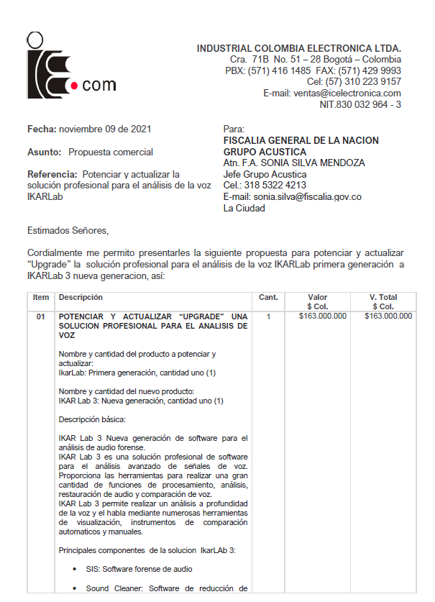

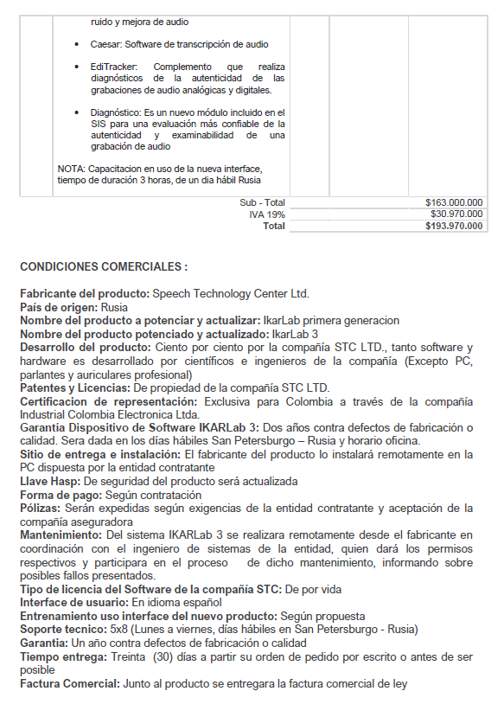

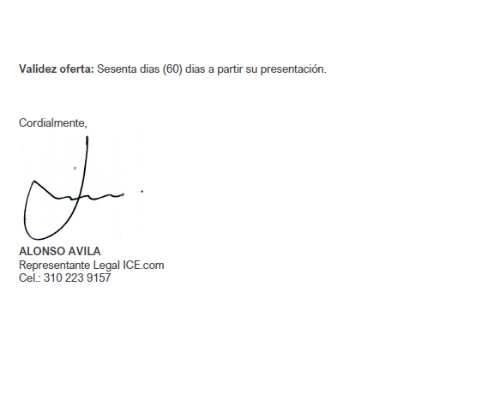

4.2 HISTÓRICOS DE LA FISCALÍA GENERAL DE LA NACIÓN
Existen históricos, pero no serán tenidos en cuenta. |  | N/A
Existen históricos, y serán tenidos en cuenta. |  | N/A
No existen históricos. | X | No existen antecendentes contractuales ya que no se ha contratado previamente la actualización de licencias para esta clase de software en la Fiscalía General de la Nación
Número de Proceso | N/A
Fecha de Inicio del Proceso | N/A
Modalidad de Selección | N/A
Objeto Contratado | N/A
Cuantía del Contrato | N/A
Nombre o Razón Social del Contratista | N/A
Plazo de Ejecución | N/A
Plataforma de Publicación | N/A
Link de Publicación | N/A
Estado del Contrato | N/A

4.3 HISTÓRICOS DE OTRAS ENTIDADES DEL ESTADO
Existen históricos, pero no serán tenidos en cuenta. |  | N/A
Existen históricos, y serán tenidos en cuenta |  | N/A
No existen históricos | X | Una vez realizada consulta en SECOP I y II no se encontró procesos similares relacionados con el objeto del presente proceso.
Entidad Contratante | N/A
Número de Proceso | N/A
Fecha de Inicio del Proceso | N/A
Modalidad de Selección | N/A
Objeto Contratado | N/A
Cuantía del Contrato | N/A
Nombre o Razón Social del Contratista | N/A
Plazo de Ejecución | N/A
Link de Publicación | N/A
Estado del Contrato | N/A

4. PROCESO PRESENTE EN TIENDA VIRTUAL DEL ESTADO COLOMBIANO

Existe Acuerdo Marco de Precios o Instrumento de Agregación de Demanda para este producto o servicio? |  | NO | X | SI
Si su respuesta es afirmativa y no se va a usar, explique la razón

- ANÁLISIS DEL SECTOR
5.1 ASPECTOS GENERALES
5.1.1 Técnicos
FICHA TÉCNICA

Clasificación del bien o servicio | 43232100 – Software de edición y creación de contenidos  43232200 – Software de gestión de contenidos
Nombre Comercial del Bien o Servicio | ACTUALIZACIÓN Y SOPORTE TÉCNICO DE UNA (01) LICENCIA DE LA SOLUCION PROFESIONAL DE ANALISIS DE VOZ IKAR LAB III
Calidad | La actualización y soporte técnico de la licencia IKAR Lab III debe cumplir con todos los requisitos de calidad establecidos en la presente ficha técnica, además, con las características de funcionalidad, confiabilidad, usabilidad, eficiencia, mantenibilidad y portabilidad.  La actualización debe ser original de fábrica.
Generalidades | El CONTRATISTA deber realizar la actualización de la licencia y brindar el soporte técnico de la misma.  El CONTRATISTA deberá entregar la actualización original (no se aceptan productos remanufacturados y/o con modificación física o técnica, o integración tecnológica), dentro de los plazos y lugar señalados por el supervisor del contrato. Los bienes deberán estar debidamente legalizados y garantizados por fábrica, guías de usuario y toda la información técnica (idioma español), necesarias para el usuario final, a fin de lograr el correcto funcionamiento u operación del bien a adquirir.  El CONTRATISTA deberá entregar un (1) manual de instalación y de operación, en idioma español, en el mismo momento en que se instale la licencia.
Requisitos específicos | Sistema de manejo de audio forense debe cumplir con mínimo las siguientes especificaciones:
  1 | Programa de comparación de voces automática y semi-automática que ofrezca resultados en datos estadísticos y conclusiones de manera cualitativa y cuantitativa.
  2 | Programa que permita hacer limpieza de señales de audio para mejorar su inteligibilidad.
  3 | Módulo de segmentación de locutores y transcripción (manual y automática) de audios, que permita optimizar los procesos de transcripción a texto escrito requerido para realizar corpus lingüísticos en señales de alta y media calidad.
  4 | Módulo de diagnóstico de señales para estudio de autenticidad.
  5 | Llave de licencia USB
  6 | Compatibilidad con formatos de audio y video.
  7 | Transferencia de conocimientos en español
  8 | Sistema e interfaz de usuario en español
  9 | Manuales por programa en español
Requisitos específicos | El Sistema de manejo de audio forense como mínimo debe contener los siguientes tipos de comparación:  El Sistema de manejo de audio forense debe realizar evaluación de calidad de la señal contemplando mínimo los siguientes ítems:  El Sistema de manejo de audio forense como mínimo debe permitir la visualización de:  El Sistema de manejo de audio forense como mínimo debe realizar:  El programa para realizar limpieza y mejoramiento de señales debe incluir las siguientes herramientas:  El módulo de transcripción automática y segmentación de locutores debe incluir las siguientes funciones:  El módulo de diagnóstico debe incluir las siguientes funciones:  TRANSFERENCIA DE CONOCIMIENTO  El proveedor deberá garantizar una transferencia de conocimiento en la operación y administración de la solución ofertada y su nueva interface, a cinco (5) funcionarios del grupo de Acústica de Nivel Central.  La transferencia de conocimiento no puede ser inferior a tres (03) horas y debe estar orientada a generar las capacidades en el talento humano designado, para llevar a cabo los análisis con cada una de las herramientas y opciones disponibles en la solución, particularmente en las funcionalidades nuevas o mejoradas que diferencian a la nueva versión de la anterior. Esta transferencia debe ser dictada por un experto con mas de cinco (5) años de experiencia en el manejo general de la solución IKAR LAB y conocimiento en las nuevas funcionalidades de la última versión, en idioma español (o traductor en caso ser en otra lengua), de manera remota y debe ser debidamente certificada tanto por el proveedor como por el fabricante de la solución.  La prestación y oportunidad de los servicios conexos, será de responsabilidad exclusiva del proveedor favorecido.  GARANTÍA  El CONTRATISTA, deberá facilitar las actualizaciones que se realicen por el fabricante durante el plazo de ejecución del contrato y por el periodo de la garantía, el cual equivale a dos (02) años.  Así mismo, el CONTRATISTA deberá Entregar, instalar y poner en funcionamiento una nueva licencia, cuando se presenten fallas por un número acumulado mayor a tres (3) fallas técnicas, durante la vigencia de la garantía, sin ningún costo para la Fiscalía General de la Nación, entendiéndose como falla, el desperfecto o no funcionamiento de la solución.  El CONTRATISTA deberá durante el período de garantía la corrección, reparación o reinstalación total de la aplicación, así como de la interfaz del software, cuando se requiera, previa coordinación con el supervisor del contrato.  SOPORTE TÉCNICO  Con la finalidad de resolver las dudas que se generen en la operación, instalación, manejo, cuidado y mantenimiento de la Solución Profesional para Análisis de Voz IKAR Lab III, el CONTRATISTA deberá prestar el soporte técnico así:  El CONTRATISTA deberá tener a disposición canales de comunicación para centralizar los requerimientos de la Fiscalía General de la Nación, durante el plazo de ejecución del contrato y del periodo de garantía de 2 años, así:  Disponer de una línea telefónica o correo electrónico que centralice los incidentes presentados por la Entidad. En tal sentido, se debe informar al supervisor del contrato el número telefónico o correo electrónico (e-mail) al cual se deberá comunicar el requerimiento. (i) El soporte técnico se deberá realizar cuantas veces la Entidad lo requiera en modalidad de (5x8) y deberá prestarse en las instalaciones de la Entidad en donde se encuentren instalada la solución. (ii) El tipo de escalamiento para el servicio técnico, será de la siguiente manera:  Nivel 1: Solución del incidente presentado vía telefónica o vía e-mail, por parte del contratista.  Tiempo de solución: 1 día hábil, a partir del momento que se genere la llamada o e-mail, y se dará el cierre una vez haya sido solucionado por completo el incidente.  El tipo de soporte técnico telefónico y vía e-mail deberá ser 5x8.  Nivel 2: Solución de incidentes en sitio por parte del Contratista.  Tiempo de solución: 1 día hábil para el diagnóstico, a partir del momento que se genere el incidente. y  1 día hábil para la solución final, y se dará el cierre una vez haya sido solucionado por completo el incidente.  (iii) Solucionados los inconvenientes técnicos, el CONTRATISTA debe elaborar y hacer entrega de los reportes necesarios al supervisor del contrato.  El contratista deberá garantizar el funcionamiento y compatibilidad de la licencia con el sistema y todos sus componentes (hardware y software).  El contratista deberá contar con personal técnico capacitado con certificación en el manejo de la solución, para atender los requerimientos técnicos de la Entidad durante el plazo de ejecución del mismo y de la vigencia del periodo de garantía.
  10 | Comparación automática de voz que permita seleccionar el tipo de algoritmo a utilizar según las propiedades de los audios analizados.  Los algoritmos para comparación disponibles deben incluir:  - X-vector  - CX-vector  - Gen6
  11 | Comparación semi-automática de voz con mínimo los siguientes tipos de análisis:  - Comparación de formantes  - Comparación de tono
  12 | Comparación auditiva de las grabaciones de audio basándose en la lista de características auditivas y lingüísticas con ejemplos (muestras de audio).
  13 | Respuesta en frecuencia
  14 | Relación señal/ruido
  15 | Tiempo de reverberación
  16 | Recortes y ruidos tonales
  17 | Duración de la señal útil
  18 | Oscilograma
  19 | Espectrogramas dinámicos de FFT y LPC
  20 | Gráfico triángulo vocálico (relación F1-F2 / F2-F3 / F1-F3 / F4)
  21 | Espectro de potencia de señal
  22 | Cepstrum
  23 | Autocorrelación
  24 | Trayectorias de tono fundamental
  25 | Trayectorias de formantes
  26 | Energía de señal
  27 | Histograma y correlación de histograma
  28 | Diagrama de dispersion
  29 | Gráficos de FR-FA y DET
  30 | Interfaz gráfica multiventanas
  31 | Normalización de amplitud
  32 | Transformación lineal
  33 | Remuestreo
  34 | Corrección de ritmo (sin distorsión de tono)
  35 | Reducción de ruido de banda ancha
  36 | Filtro inverso adaptativo
  37 | Modulación y mezcla
  38 | Separación de una señal estereofónica
  39 | Pseudoestéreo
  40 | Corrección manual de trayectoria formántica
  41 | Exportar trabajo a editores de texto
  42 | Generación de reportes y gráficas con los resultados de identificación en el idioma español
  43 | Generación y gestión de proyectos en español
  44 | Resultados emitidos cuantitativa y cualitativamente en español
  45 | Conclusión final basada en los resultados de identificación en español
  46 | Filtro automático
  47 | Filtro de ruidos GSM
  48 | Filtro de Banda ancha
  49 | Filtro Inverso
  50 | Supresor de tonos
  51 | Reducción de reverberación
  52 | Supresor de Clics
  53 | Control de rango dinámico
  54 | Ecualizador
  55 | Restauración de fragmentos saturados
  56 | Reducción de ruido de referencia
  57 | Supresor de tonos DTMF
  58 | Ventana para segmentación y transcripción manual del contenido del audio.
  59 | Función de detección y marcación automática de hasta 5 locutores en un mismo archivo de audio.
  60 | Transcripción automática del contenido de la grabación en español.
  61 | Vinculación de la transcripción con el respectivo archivo de audio.
  62 | Búsqueda de palabras comunes en por lo menos 2 transcripciones.
  63 | Detección de Spoofing (suplantación por medios de software).
  64 | Análisis de Nivel de Corriente Continua.
  65 | Análisis de Codificación α/μ.
  66 | Análisis de Codificación MP3.
  67 | Ventana de visualización de valores hexadecimales.
Empaque y rotulado | NO APLICA
Presentación y Unidad de Medida | Unidad, según requisitos generales y específicos

5.1.2 Económicos
Análisis de Voz

Qué es el Análisis de Voz

Método de identificación humana, desde el punto de vista de las Ciencias Forenses, su aplicación, con fines legales, cumple con el propósito de demostrar la identidad de una persona mediante el análisis Auditivo–Perceptivo y el Análisis Espectral . es utilizado en casos o situaciones como: secuestros, sobornos, extorsiones, amenazas, etc.

Voces Latentes

Los peritos en acústica forense intervienen en el procesamiento de una grabación de voz latente (indicio dubitado) en formato análogo o digital. Con la aplicación de un algoritmo para identificación de audio forense se realiza una consulta en una Base de Datos, que incluye registros a nivel nacional, a efecto de obtener posibles candidatos con los cuales poder realizar un proceso de análisis e identificar al locutor y/o locutores que forman parte de la grabación.

Voces Controladas

Debe existir un detenido o presunto agresor, del cual se obtiene su muestra de voz (indicio indubitado) para efecto de identificar si se trata de un mismo locutor.

Análisis Espectral

En casos de hechos delictivos como la extorsión o el secuestro donde se logra obtener un audio producto de la afectación o agresión hacia un ciudadano vía telefónica o presencial, es posible analizar las características de las voces como la tonalidad, frecuencia, intensidad y los formantes mismos, los cuales permiten individualizar la voz hasta el punto de lograr identificar a un individuo.

El análisis de voz y su aporte a la investigación

Los peritos en acústica forense intervienen en el tratamiento y análisis de una grabación de voz en formato análogo o digital, aplicando diversos filtros y limpieza de audio con la finalidad de encontrar frases y palabras clave mencionadas por los locutores que intervienen en la grabación.

5.1.3 Regulatorios
N/A

5.1.4 Otros
La modalidad de selección aplicable para el presente proceso, es la de contratación directa por la causal del Artículo 2 Numeral 4 literal g) del de la Ley 1150 del 2007, reglamentado por el Artículo 2.2.1.2.1.4.8 del Decreto 1082 de 2015, el cual establece como causal de la modalidad de contratación directa cuando solo exista una persona que pueda proveer el bien o servicio, por ser titular de los derechos de propiedad industrial, o de los derechos de autor o por ser su proveedor exclusivo en el territorio nacional.

Su causal se soporta en cuanto INDUSTRIAL COLOMBIA ELECTRONICA LTDA. es el representante y Distribuidor Exclusivo de SPEECH TECHNOLOGY CENTER LTD, dentro del territorio de Colombia y esta plenamente autorizado para realizar actividades previas a ventas y post-ventas, ventas, instalaciones, mantenimiento, integración de sistema, entrenamiento, consultoría, ingeniería, manejo de proyectos, manejo financiero y suministro de productos y de documentación de soporte y los ítems accesorios y servicios accesorios relacionados con los productos de SPEECH TECHNOLOGY. Lo anterior, de conformidad con la certificación de exclusividad registrada en la Cámara de Comercio de Bogotá, la cual fue confirmada por Speech Technology Center (STC) como consta en el correo enviado por la representante de ventas internacionales de Speech Technology Center (STC), Sra. Katerina Zhilkina el día 08 de noviembre de 2021 de la dirección de correo electrónico zhilkina@speechpro.com.

5.2 ESTUDIO DE LA OFERTA
La Directora Técnica del Grupo de Acústica con el visto bueno del Jefe del Departamento de Criminalística del Cuerpo Técnico de Investigación - CTI, teniendo en cuenta que la Fiscalía General de la Nación tiene en propiedad las herramientas Ikar Lab primera generación (herramienta proveniente del DAS) e IKAR Lab II (segunda generación) las cuales fueron desarrolladas exclusivamente por Speech Technology Center (STC), las actualizaciones y soporte objeto de esta contratación sólo es posible adquirirlas a través de la sociedad Industrial Colombia Electrónica LTDA, toda vez que es el representante y Distribuidor Exclusivo de SPEECH TECHNOLOGY CENTER LTD, dentro del territorio de Colombia y esta plenamente autorizado para realizar actividades previas a ventas y post-ventas, ventas, instalaciones, mantenimiento, integración de sistema, entrenamiento, consultoría, ingeniería, manejo de proyectos, manejo financiero y suministro de productos y de documentación de soporte y los ítems accesorios y servicios accesorios relacionados con los productos de SPEECH TECHNOLOGY. Lo anterior, de conformidad con la certificación de exclusividad registrada en la Cámara de Comercio de Bogotá, la cual fue confirmada por Speech Technology Center (STC) como consta en el correo enviado por la representante de ventas internacionales de Speech Technology Center (STC), Sra. Katerina Zhilkina el día 08 de noviembre de 2021 de la dirección de correo electrónico zhilkina@speechpro.com

CERTIFICADO DE EXCLUSIVIDAD INDUSTRIAL COLOMBIA ELECTRÓNICA LTDA.
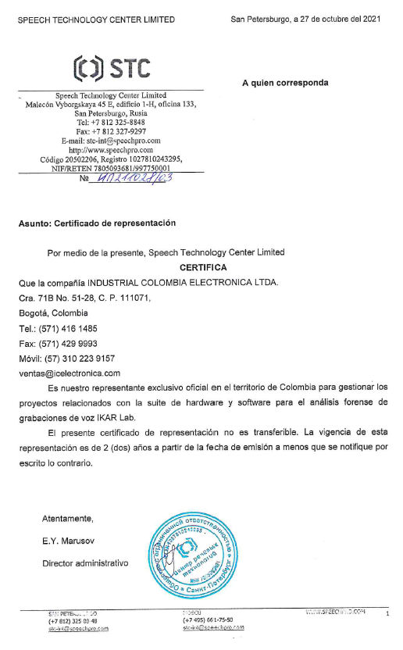

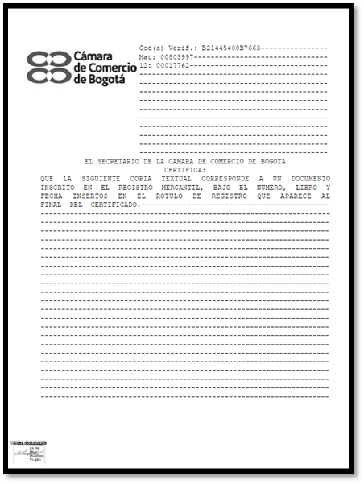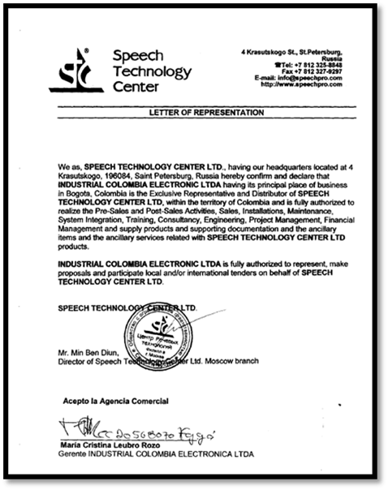

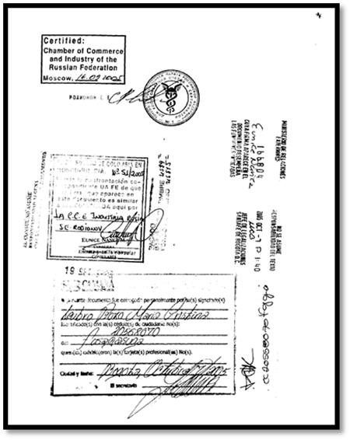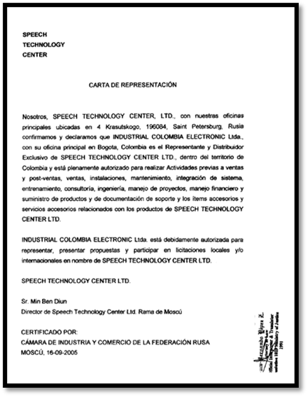

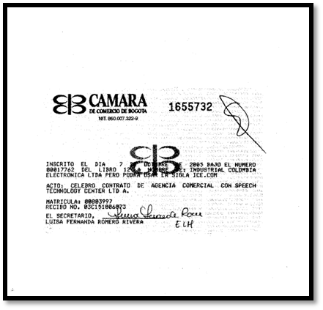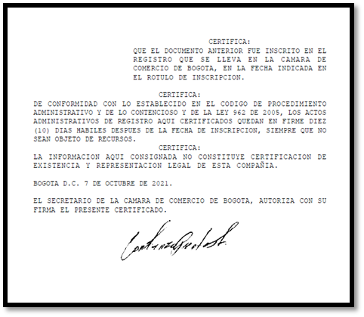

PÁGINA WEB SPEECH TECNOLOGY CENTER- PRODUCTO IKAR LAB 3

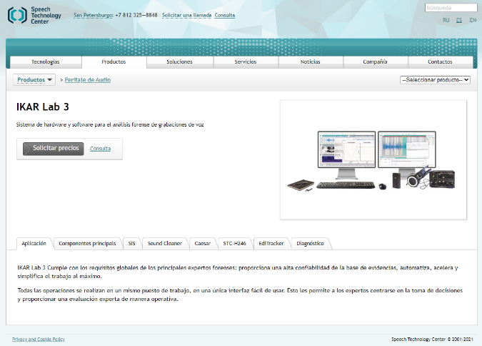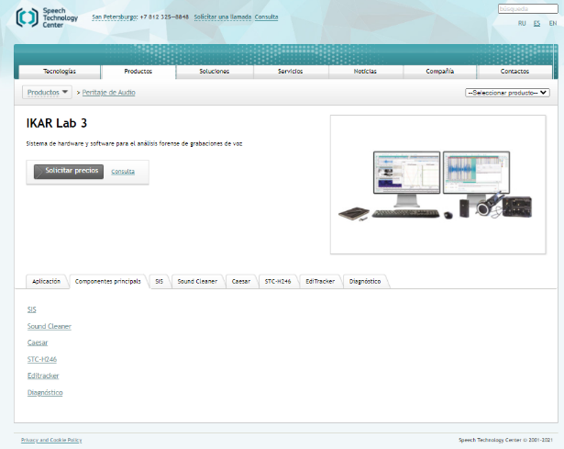

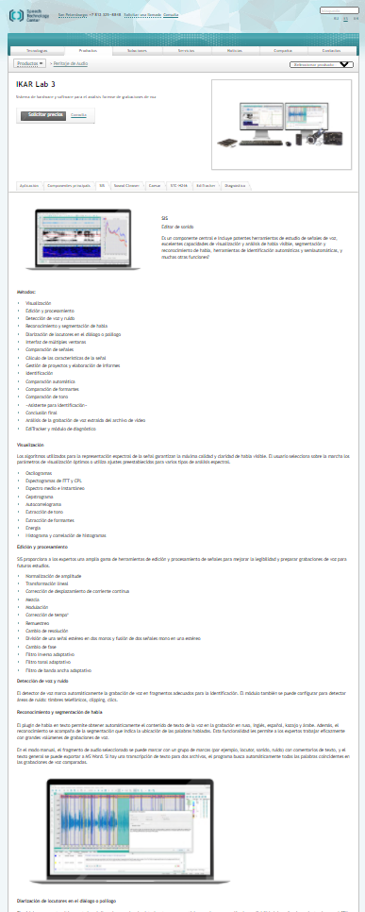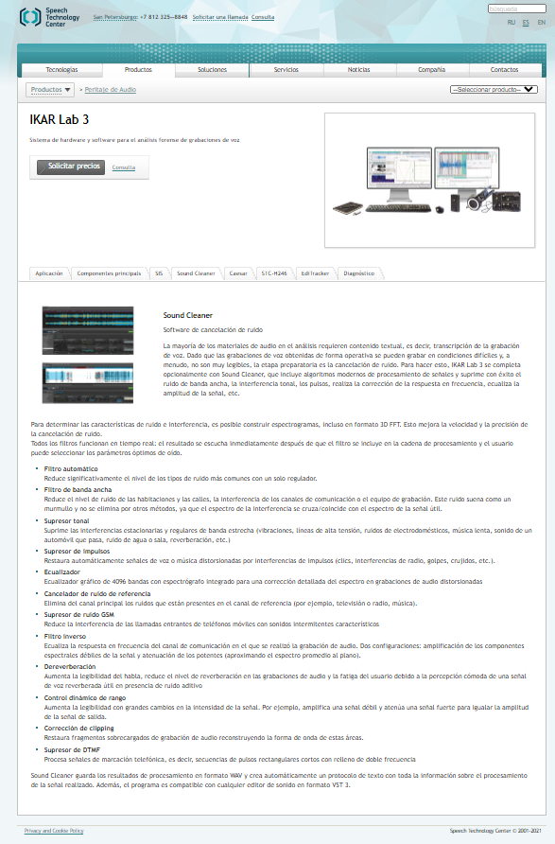

- LISTA DE CHEQUEO PARA IDENTIFICAR EL RIESGO DE COLUSIÓN DE OFERENTES
PROCESO GESTIÓN CONTRACTUAL
LISTA DE CHEQUEO PARA IDENTIFICAR RIESGO DE COLUSIÓN DE CONTRATISTAS
(Exceptúa la contratación directa)
(Ley 1474 de 2011-Estatuto Anticorrupción- Artículo 27. Acuerdos restrictivos de la competencia
FACTOR ANALIZADO | ÍTEMS | ELEGIR CON UNA "X" | VALORACIÓN | VALORACIÓN PORCENTUAL
1. ¿Existen empresas que ofrecen este producto o servicio en el mercado? | Muchas | N/A
 | Pocas | N/A
 | Ninguna | N/A
2. ¿Los elementos requeridos en el presente proceso han sido adquiridos en la misma vigencia por parte de la Entidad a nivel nacional? | Muchas | N/A
 | Algunas | N/A
 | Ninguna | N/A
3. Existen pocos o no existen sustitutos al bien o servicio a adquirir? | Muchas | N/A
 | Pocas | N/A
 | Ninguna | N/A
4. ¿Existe variación significativa en los precios totales cotizados? | Si | N/A
 | No | N/A
 | n/a | N/A
5. ¿Existe variación significativa en los precios totales con relación a compras idénticas de pasadas vigencias?. | Si | N/A
 | No | N/A
 | n/a | N/A
6. ¿La ficha técnica contiene información amplia y suficiente para que los oferentes interesados puedan elaborar su propuesta económica valorando todas las condiciones y riesgos del proceso? | Si | N/A
 | No | N/A
 | n/a | N/A
7. ¿Existen coincidencias en las cotizaciones que puedan suponer que son presentadas por la misma persona? | Si | N/A
 | No | N/A
 | n/a | N/A
8. Revisada(s) la(s) cotización(es) ¿es posible establecer la existencia de la(s) empresa(s) que la(s) está(n) emitiendo? | Todas | N/A
 | Algunas | N/A
 | Ninguna | N/A
9. ¿Las cotizaciones cuentan con logotipos, razones sociales, nit o rut, direcciones y teléfonos del cotizante? | Todas | N/A
 | Algunas | N/A
 | Ninguna | N/A
10. En compras de artículos similares en vigencias pasadas, ¿se realizó el sondeo con las mismas empresas?. | Todas | N/A
 | Algunas | N/A
 | Ninguna | N/A
 | n/a | N/A
 |  |  | RESULTADO
 |  |  | RANGO

RESULTADOS DE LA LISTA DE CHEQUEO:

No aplica por ser Contratación Directa.
- CONCLUSIONES DEL ANÁLISIS DEL SECTOR
ANÁLISIS DEL SECTOR No. 270

En razón a lo indicado por la Directora Técnica del Grupo de Acústica con el visto bueno del Jefe del Departamento de Criminalística del Cuerpo Técnico de Investigación - CTI y teniendo en cuenta que “El grupo de Acústica del Departamento de Criminalística realiza estudios comparativos de identificación de hablantes (cotejo de voz), labor que se ha desarrollado a lo largo de dieciocho años con el software Laboratorio Computarizado del Habla (CSL 4500), el cual fue creado para el estudio de la voz en el contexto clínico y se le ha dado aplicación forense, debido a la inexistencia de herramientas en este ámbito en nuestra institución.

En el año 2012 con la incorporación del personal de los laboratorios del extinto DAS, también se hizo traspaso de sus bienes. Para el caso de Acústica se trasladaron los inventarios de algunos softwares, dentro de los cuales se encuentra la primera versión del Ikar Lab, la cual fue adquirida por la mencionada entidad en el año 2005. Sin embargo, esta licencia no fue renovada y no fue posible hacer uso de la solución en el Grupo de Acústica de la Fiscalía, en consideración a que era incompatible con los sistemas operativos de los equipos de cómputo de la institución. El software mencionado cuenta con una interfaz de audio (STC H-246) en óptimo estado y una llave de licencia USB que no ha podido ser utilizada por lo antes expuesto.

En el año 2019, la Fiscalía General de la Nación por medio del Cuerpo Técnico de Investigación, desarrolló un proceso de contratación de una solución de análisis forense de voz, en el cual se realizó la exhaustiva evaluación de las capacidades técnicas del software IKAR Lab II, cuyos resultados demostraron la alta capacidad y compatibilidad con la metodología utilizada por el Grupo de Acústica de la Fiscalía y el sistema creado por la compañía Speech Technology Center para el análisis forense de la voz. Así como también en el año 2020 se adquirió la solución de análisis forense de voz para la Seccional Medellín de la FGN, donde nuevamente se evaluó el rendimiento del equipo bajo una prueba de concepto cuyos resultados fueron nuevamente favorables.

Es así que, con la adquisición del software IKAR Lab II por parte de la Entidad se ha logrado abordar integralmente las muestras, se aumentaron las competencias periciales y la ejecución de las órdenes de trabajo de manera más rápida, por lo que los resultados pueden ser entregados con mejor oportunidad. De otra parte, con el software, se obtuvo como complemento un módulo para análisis de autenticidad y un módulo de filtrado para limpieza de audios de mediana y baja calidad. Dentro de los grandes aportes a la técnica de comparación de los grupos de acústica obtenidos con esta herramienta, se encuentra la comparación automática de la voz, que permite un acercamiento sencillo a los análisis biométricos que están trazando el camino en el desarrollo de las comparaciones en el ámbito forense.

Actualmente, Speech Technology Center, desarrollador de IKAR LAB, ha emitido su autorización para la actualización a la última versión de la licencia. La nueva versión del sistema, ofrece el mejoramiento en la velocidad de análisis, así como distintos algoritmos que permiten abordar una amplia gama de muestras, visualización de archivos de video y la adición del módulo de diagnóstico en lo que se refiere a la determinación de autenticidad de audios. Así mismo, el mejoramiento de los componentes que utilizan las redes neuronales para el análisis, sin dejar de lado que la comparación automática requiere de menos tiempo de muestra para lograr un resultado (en la versión con la que cuenta la Fiscalía es de 70 segundos y en la nueva es de 5 segundos).

El nuevo IKAR Lab permite realizar también transcripciones automáticas en audios de alta y media calidad, realiza la separación de 5 hablantes en un archivo de audio mejorando la versión actual que solo permite dos. Incluye un módulo de diagnóstico, el cual presenta avances significativos en el análisis para determinación de manipulaciones o suplantaciones en archivos de audio, lo cual favorece a la expansión del alcance y servicios de los laboratorios de acústica, puesto que la demanda en este sentido aumenta de manera exponencial y el Grupo no cuenta con suficientes herramientas para atender los requerimientos o dar respuesta oportuna a los mismos. Dentro del aludido módulo cabe destacar la función de detección automática de voces sintetizadas generadas a partir de software.

Con la actualización de la licencia, la entidad contaría con una licencia adicional (2) para el laboratorio de nivel central, el cual tiene a cargo la evacuación de solicitudes de gran parte del país, lo cual redundaría en el aumento de la capacidad instalada, la resolución efectiva de casos y al final en el robustecimiento del acervo probatorio; es decir directamente en el desarrollo de la misión y función institucionales.

Considerando las condiciones descritas, el Grupo de Acústica de Nivel Central, requiere actualizar la licencia del software IKAR LAB de la versión 2005 a la última versión del software desarrollada por Speech Technology Center Limited.”

Teniendo en cuenta que la Fiscalía General de la Nación tiene en propiedad las herramientas Ikar Lab primera generación (herramienta proveniente del DAS) e IKAR Lab II (segunda generación) las cuales fueron desarrolladas exclusivamente por Speech Technology Center (STC), las actualizaciones y soporte objeto de esta contratación sólo es posible adquirirlas a través de la sociedad Industrial Colombia Electrónica LTDA, toda vez que es el representante y Distribuidor Exclusivo de SPEECH TECHNOLOGY CENTER LTD, dentro del territorio de Colombia y esta plenamente autorizado para realizar actividades previas a ventas y post-ventas, ventas, instalaciones, mantenimiento, integración de sistema, entrenamiento, consultoría, ingeniería, manejo de proyectos, manejo financiero y suministro de productos y de documentación de soporte y los ítems accesorios y servicios accesorios relacionados con los productos de SPEECH TECHNOLOGY. Lo anterior, de conformidad con la certificación de exclusividad registrada en la Cámara de Comercio de Bogotá, la cual fue confirmada por Speech Technology Center (STC) como consta en el correo enviado por la representante de ventas internacionales de Speech Technology Center (STC), Sra. Katerina Zhilkina el día 08 de noviembre de 2021 de la dirección de correo electrónico zhilkina@speechpro.com.

De acuerdo a lo expuesto la Directora Técnica del Grupo de Acústica con el visto bueno del Jefe del Departamento de Criminalística del Cuerpo Técnico de Investigación - CTI en el evento que no se realizara este proceso:

“Si no se actualiza y no se cuenta con el soporte para la licencia de IKAR Lab (primera generación), el Grupo de Acústica Nivel Central no contaría con una licencia adicional (2) para el laboratorio de nivel central, el cual tiene a cargo la evacuación de solicitudes de gran parte del país, lo cual traería como consecuencia una menor capacidad instalada para la resolución efectiva de casos así como para el robustecimiento del acervo probatorio, repercutiendo directamente en el desarrollo de la misión y función institucionales.”

De esta manera, para la realización del presente estudio se tuvo en cuenta la necesidad planteada por parte del área técnica y el valor asignado en el Plan Anual de Adquisiciones.

Se considera que la cuantía asignada para este proyecto, es coherente y proporcional frente al objeto de ésta solicitud, como lo establece la guía para la elaboración de estudios del sector, la función de compras debe estar orientada a satisfacer las necesidades de la Entidad Estatal y a obtener el mayor valor por el dinero público. En consecuencia, la Entidad Estatal debe entender claramente y conocer: (a) cuál es su necesidad y cómo puede satisfacerla; (b) cómo y quiénes pueden proveer los bienes, obras y servicios que necesita; y (c) el contexto en el cual los posibles proveedores desarrollan su actividad.

Para el proceso en asunto, y como lo establece la guía de CCE, en el numeral IV. Estudios del sector en los Procesos de Contratación de mínima cuantía y contratación directa, literal A. Contratación directa. (…) El análisis del sector debe permitir a la Entidad Estatal sustentar su decisión de hacer una contratación directa, la elección del proveedor y la forma en que se pacta el contrato desde el punto de vista de la eficiencia, eficacia y economía.

Es así como se sugiere establecer como presupuesto para adelantar el proceso de contratación cuyo objeto es “ACTUALIZACIÓN DE UNA LICENCIA DE LA SOLUCIÓN PROFESIONAL DE ANÁLISIS DE VOZ IKAR LAB, PARA DESARROLLAR EL ANÁLISIS COMPARATIVO DE IDENTIFICACIÓN DE HABLANTES (COTEJO DE VOZ) DEL GRUPO DE ACÚSTICA DEl NIVEL CENTRAL DE LA FISCALÍA GENERAL DE LA NACIÓN.”, el valor de CIENTO NOVENTA Y TRES MILLONES NOVECIENTOS SETENTA MIL PESOS M/CTE ($193.970.000) incluido IVA y todos los costos directos e indirectos.

- FUENTES DE INFORMACIÓN
- Estudio previo
- SECOP II
- https://www.cienciasforensesmexico.com/servicios-periciales/an%C3%A1lisis-de-voz/
- https://es.speechpro.com/product/analisis/ikarlab#tab1
EL VALOR DEL ESTUDIO DEL SECTOR ES |  |  | $193.970.000  CIENTO NOVENTA Y TRES MILLONES NOVECIENTOS SETENTA MIL PESOS.

INCLUIDO IVA Y TODOS LOS COSTOS DIRECTOS E INDIRECTOS
EL CUAL SERVIRA COMO PRESUPUESTO OFICIAL DEL PROCESO

Elaboró | Rosa Liliana Martínez Contreras  Profesional de Gestión I | 19/11/2021 | 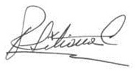
Aprobó | Gustavo Adolfo Palacio Olarte  Coordinador Grupo Análisis del Sector Económico y de los Oferentes (e) | 19/11/2021 | 

https://www.contratos.gov.co/consultas/detalleProceso.do?numConstancia=19-9-456864
https://es.speechpro.com/product/analisis/ikarlab#tab1

